(SOCIALES FICHA 4- Seño Florencia y Profe Germán-Del 27 de abril al 5 de mayo)
Ciencias Sociales.
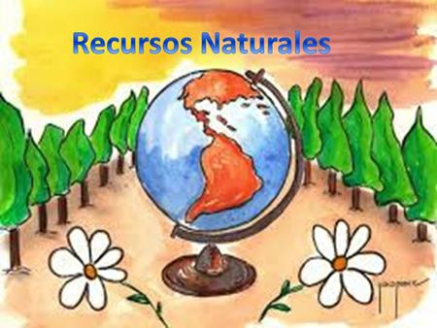
(Seguimos trabajando en la carpeta)

“Ambientes y recursos naturales”.

*Busco en el diccionario y leo su significado:
Ambiente – recurso - natural – transformación.
*Leo la pág. 36 del libro.

*Relacioná con una línea el producto, o sea lo que se hizo, con el recurso de la naturaleza que se utilizó para obtenerlo. (Por ejemplo un zapato lo uniría a una vaca, ya que de ella se obtuvo el cuero para construirlo).

Contesto:
a-¿Qué recursos naturales hay en el lugar donde vivís?
b-¿Qué pasaría si no existieran, o se terminarían los recursos naturales?
*Leo la pág. 38 y explico con mis palabras por qué se le llama a una parte de nuestra provincia “pampa húmeda” y a la otra “pampa seca”.

*Observando el mapa, ¿podrías decir en qué tipo de Pampa se encuentra nuestra ciudad? (Pampa Húmeda o Pampa Seca)
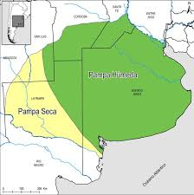

*¿Cómo clasificarías estos tipos de suelo, según lo estudiado?
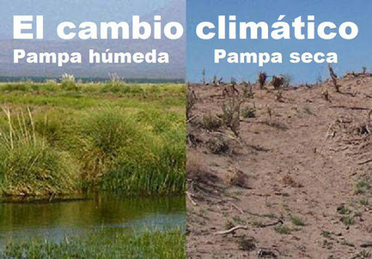
Pampa………………………………………… Pampa………………………………………

*Luego de leer la pág. 39 respondo. ¿Por qué te parece que en esa página habrán puesto una figura de un nene preparado para ir a pescar?
*Realizo los ejercicios de la pág. 43, el 2 y del 5 solamente los puntos a, b y d.
*Pienso, qué cosas nuevas aprendí con estos trabajitos.

